Hayat Yayınları Tanıtım Bülteni
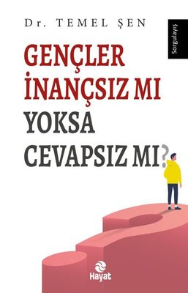 | Eser Adı: Gençler İnançsız mı Yoksa Cevapsız mı?  Yazar Adı: Dr.Temel Şen  Cilt Bilgisi: Amerikan Cilt  Kitap Dili: Türkçe  İç Sayfa: HOLMEN SB 65  Kapak: BRISTOL Amerikan Cilt 230  Selefon Türü: MAT SELEFON  Basım Tarihi: 2025  Sayfa Sayısı: 200  Kitap Boyutları: 13,5 X 21 mm  ISBN No: 9786051514727  Etiket Fiyatı: 250,00 TL
Kitap Tanıtım Yazısı : (Arka Kapak)

Bazı soruların cevapları hayat kurtarırAllah’ın seni görmediği yer neresidir?Deizmin pabucu dama mı atılıyor?Her şey günahsa gençler ne yapsın?Şeytanın sağdan yanaşması ne demek?Günahın ilginç psikolojisi nedir?Biz insan mıyız yoksa beşer mi?Salavattaki sır nedir?İnsanın parasal olarak ederi ne kadardır acaba?Ahirette kimler kör olacaktır?Cehennemde ateş var mı?Kur’an’daki mucizeler günümüz insanına ne anlam ifade edebilir?
Gençliğin zihnini meşgul eden ama yeterince tatminkâr cevap alamadıkları sorulardan bazıları bunlar. Her birine bu kitapta verilen cevaplarla aklı kurcalayan sorular ve sorunlar ortadan kalkacak.
Kitabın detay sayfasına buradan ulaşabilirsiniz :
https://hayatyayinlari.com/kitaplar/drtemel-sen-gencler-inancsiz-mi-yoksa-cevapsiz-mi-1957.html
Hayat Yayınları



